Nama : Seftiani Ayu Lestari

Nim : 20050974054

Kelas : PTI 2020 B

Mata Kuliah : Pemrograman WEB

**OUTPUT TUGAS JSON DAN PHP**

1. **PHP - JSON_ENCODE**

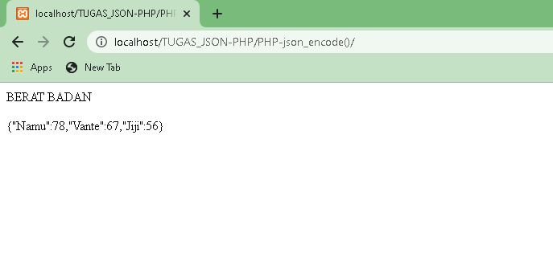

1. **PHP - JSON_DECODE()**

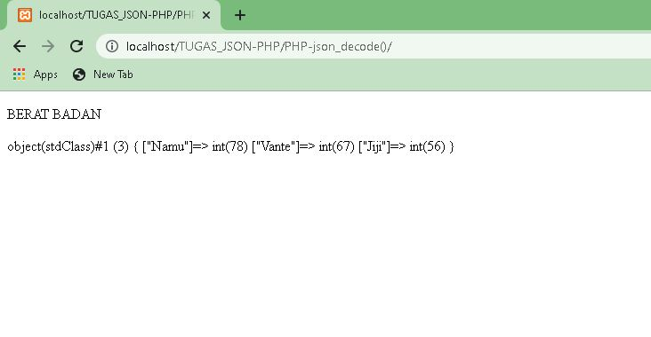

1. **PHP - Accessing the Decode Values**

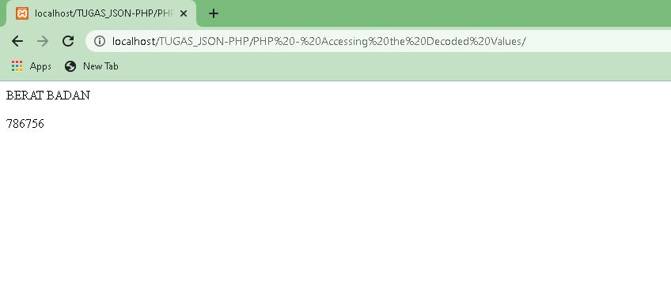

1. **PHP – Looping Through the Values**

